全国2003年4月高等教育自学考试
离散数学试题
课程代码：02324
一、单项选择题(本大题共15小题，每小题1分，共15分)在每小题列出的四个选项中只有一个选项符合题目要求的。请将其代码填写在题后的括号内。错选、多选或未选均无分。
1.下列不是平面图的是( )
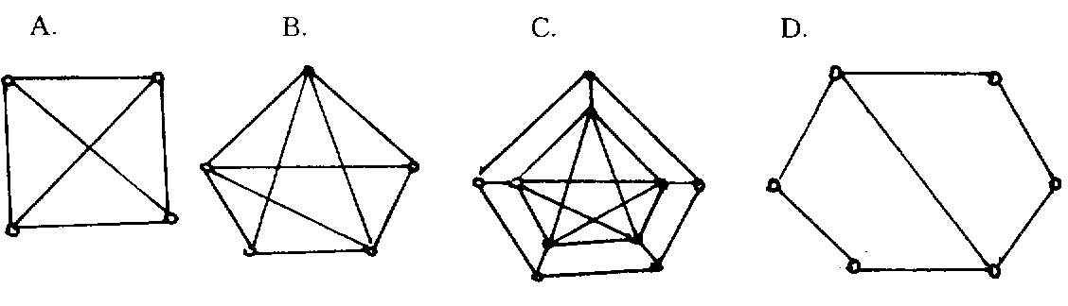
2.无向图G中有16条边，且每个结点的度数均为2，则结点数是( )
A.8 B.16 C.4 D.32
3.如下图所示的有界格中，元素b的补元是( )
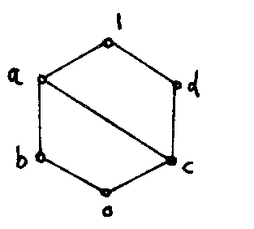
A.a
B.0
C.c
D.d

4.设〈G,*〉是群，且|G|>1，则下列命题不成立的是( )
A.G中有幺元
B.G中有零元
C.G中任一元素有逆元
D.G中除了幺元外无其他幂等元
5.设Z是整数集合，则下面定义的二元运算不能使Z与$∘$构成代数系统的是( )
A.i$∘$ j=|i-j|,$∀$i,j∈Z
B.i$∘$ j=i·j-j²，$∀$i,j∈Z
C.i$∘$ j=i/j,$∀$i,j∈Z
D.i$∘$ j=i²⁺j²+1,$∀$i,j∈Z
6.设A是非空集合，P(A)是A的幂集，∩是集合交运算，则代数系统〈P(A),∩〉的幺元是( )
A.P(A) B.φ C.A D.|φ|
7.设N为自然数集(含0)，函数F：N→N×N,F(n)=<n,n+1>是( )
A.满射，不是入射
B.入射，不是满射
C.双射
D.不是入射，不是满射
8.设A={a,b,c}，则下列是集合A的划分的是( )
A.{{b,c},{c}} B.{{a,b},{a,c}} C.{{a,b},c} D.{{a},{b,c}}
9.设集合X={0,1,2,3}，R是X上的二元关系，R={<0,0>,<0,2>,<1,2>,<1,3>,<2,0>,<2,1>,<3,3,>}，则R的关系矩阵M_{R}是( )
A．$\left[\begin{matrix}1 & 0 & 1 & 0 \\ 1 & 1 & 0 & 0 \\ 0 & 0 & 0 & 1 \\ 0 & 0 & 1 & 1\end{matrix}\right]$ B.$\left[\begin{matrix}1 & 0 & 1 & 0 \\ 0 & 0 & 1 & 1 \\ 1 & 1 & 0 & 0 \\ 0 & 0 & 0 & 1\end{matrix}\right]$ C. $\left[\begin{matrix}0 & 0 & 0 & 1 \\ 1 & 0 & 1 & 0 \\ 0 & 1 & 0 & 1 \\ 1 & 1 & 1 & 0\end{matrix}\right]$ D. $\left[\begin{matrix}1 & 1 & 1 & 0 \\ 0 & 0 & 1 & 1 \\ 0 & 0 & 0 & 1 \\ 1 & 0 & 1 & 0\end{matrix}\right]$
10.下列命题中，不正确的是( )
A.{φ}∈{φ,{φ}}
B.{φ}∈{φ,{{φ}}}
C.{φ}$⊆${φ,{φ}}
D.φ$⊆${φ,{ φ}}
11.设个体域是正整数集，则下列公式中真值为真的公式是( )
A.($∀$x)($∃$y)(x·y=0)
B.($∀$x)($∃$y)(x·y=1)
C.($∃$ x)($∃$y)(x·y=2)
D.($∀$x)($∀$y)($∃$z)(x-y=z)
12.令F(x):x是金属，G(y):y是液体，H(x,y):x可以溶解在y中，则命题“任何金属可以溶解在某种液体中”可符号化为( )
A.($∀$x)(F(x)∧($∃$y)(G(y)∧H(x,y)))
B.($∀$x)($∃$(x)F(x)→(G(y)→H(x,y)))
C.($∀$x)(F(x)→($∃$y)(G(y)∧H(x,y)))
D.($∀$x)(F(x)→($∃$y)(G(y)→H(x,y))
13.在个体域D={a,b}中，与公式($∃$x)A(x)等价又不含量词的公式是( )
A.A(a)∧A(b) B.A(a)→A(b) C.A(a)∨A(b) D.A(b)→A(a)
14.下列句子是命题的是( )
A.水开了吗?
B.x>1.5
C.再过5000年，地球上就没水了。
D.我正在说谎
15.下列是命题公式p∧(q∨┓r)的成真指派的是( )
A.110，111，100 B.110，101，011 C.所有指派 D.无
二、填空题(本大题共20个空，每空1分，共20分)
16.有向图D如下：D的邻接矩阵A=(a_{ij})_{3×3},则a₁₁=____,a₃₂=____。
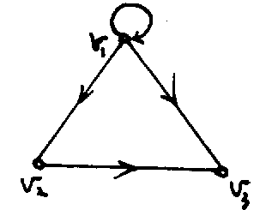
17.一个连通平面图G有10条边，G中度为1的顶点有2个，其余是度为6的顶点，则G中共有___个顶点，____个面。
18.设〈B,∧,∨,′，0，1〉是布尔代数，对任意的a∈B,有a∨a′=____,a∧a′=______。
19.设〈G，*〉是群，若G中存在一个元素a，使得G中任意元素都可由a的幂生成，则称该群是____，元素a称为该群的________。
20.设X={1,2,3}上的关系R的关系图如下，从关系图可知R具有________________，________和传递性等性质。
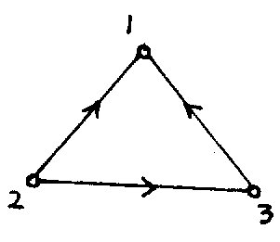
21.设A={2,3,6,12},≤是A上的整除关系，则偏序集〈A，≤〉的最大元是________，极小元是________。
22.设A={φ,{φ}},B={0,1},所有从A到B的双射函数是f₁=________,f₂=________。
23.谓词公式($∀$x)( $∃$y)（P(x,y)∨R(y))→Q(y)，则其约束变元是________，自由变元是________。
24.合取范式具有形式A₁∧A₂∧…∧A_{n}(n≥1)，其中A₁，A₂，…，A_{n}是由________及其________所组成的析取式。
25.设命题P为“明天上午8点下雨”，Q为“明天上午8点下雪”，R为“我去学校”，则“如果明天上午8点不下雨且不下雪则我去学校”可表示为公式________；而“只有当明天上午8点不下雪并且不下雨时我才去学校”可表示为公式________。
三、计算题(本大题共6小题，共30分)
26.(5分)一棵树有2个4度结点，3个3度结点，其余结点是叶子，求该树的叶子数。
27.(6分)设A={a,b,c,d},G=<A,*>是交换群,a是G的单位元。G的运算表如下：

* | a | b | C | d
a | a | b | C | d
b | b | a | x₁ | x₂
c | c | x₄ | A | x₃
d | d | x₅ | X₆ | a
求x₁,x₂,x₃,x₄,x₅,x₆并说明道理
28.(4分)设集合A={1,3,5,7,9,11,13,15},A上的一个划分S={{1,15},{3,9,11,13},{5,7}}。
试求由S导出的A上的等价关系R。
29.(4分)设A={a,b,c,d},R={<a,b>,<b,a>,<b,c>,<c,d>}。试用关系图表示R及R的传递闭包。
30.(5分)求公式($∃$x)$¬$(F(x)→($∀$y)G(,xy,z))→($∃$z)H(x,y,z)的前束范式。
31.(6分)作出命题公式(p→(q∨r))→┓q的真值表，并写出其主析取范式。
四、证明题(本大题共3小题，共20分)
32.(8分)证明A→(B→C),(C∧D)→E, ┓F→(D∧┓E)|-A→(B→F)成立。
33.(6分)证明：如果一个有向图G是弱连通图且是欧拉图，则G是强连通图。
34.(6分)设〈G,*〉是群，a∈G，N={ah⁻¹a|h∈G},证明〈N，*〉是〈G,*〉的子群。
五、应用题(本大题共2小题，共15分)
35.(6分)某发电厂a要向b,c,d,e四个地点送电，已知发电厂可以和b,c,d直接架接电线，地点e可以和b与d直接架设电线，其他由于地理原因无法直接架设电线，在a,b,c,d和e之间架设电线时不能有回路存在，否则会造成浪费。请找出所有电线架设方案，使从a可向b，c，d，e供电。
36.(9分)对下面推理进行符号化，并作证明。会操作计算机的人都认识26个英文字母。文盲都不认识26个英文字母。有的文盲是很聪明的。所以有的很聪明的人不会操作计算机。(个体域：所有人的集合)

